|  |  |
| --- | --- |
| Gerb-BMSTU_01 | **Министерство науки и высшего образования Российской Федерации**  **Федеральное государственное бюджетное образовательное учреждение**  **высшего образования**  **«Московский государственный технический университет**  **имени Н.Э. Баумана**  **(национальный исследовательский университет)»**  **(МГТУ им. Н.Э. Баумана)** |

ФАКУЛЬТЕТ «Информатика и системы управления»\_\_\_\_\_\_\_\_\_\_\_\_\_\_\_\_\_\_\_\_\_\_\_\_\_\_\_\_\_\_\_\_\_\_\_\_

КАФЕДРА «Программное обеспечение ЭВМ и информационные технологии»\_\_\_\_\_\_\_\_\_\_\_\_\_\_

**Лабораторная работа № \_\_**1**\_\_**

**Дисциплина Методы вычислений**

|  |  |
| --- | --- |
| **Тема Метод поразрядного поиска**  **Вариант №5**  **Студент \_Золотухин А. В.\_\_\_\_\_\_\_\_**  **Группа \_ИУ7-21М\_\_\_\_\_\_\_\_\_\_\_\_\_**  **Оценка (баллы) \_\_\_\_\_\_\_\_\_\_\_\_\_\_\_**  **Преподаватель \_Власов П.А.** |  |

Москва.

2025 г.

**Цель работы:** изучение метода поразрядного поиска для решения задачи одномерной минимизации.

**Содержание работы**

1. реализовать метод поразрядного поиска в виде программы на ЭВМ;
2. провести решение задачи

$$\left\{\begin{aligned}f\left(x\right)→min \\ x ∈[a, b]\end{aligned}\right.$$

для данных индивидуального варианта;

1. организовать вывод на экран графика целевой функции, найденной точки минимума $(x^{*}, f\left(x^{*}\right))$ и последовательности точек $\left(x_{i}, f\left(x_{i}\right)\right),$ приближающих точку искомого минимума (для последовательности точек следует предусмотреть возможность «отключения» вывода её на экран).

|  |  |
| --- | --- |
| **Целевая функция *f(x)*** | ***[a, b]*** |
| $${\left(4x^{3}+2x^{2}-4x+2\right)}^{\sqrt{2}} +\arcsin\left(\frac{1}{-x^{2}+x+5}\right)-5.0$$ | *[0, 1]* |

Метод поразрядного поиска является усовершенствованием метода перебора для уменьшения числа обращений к целевой функции.

Одно из свойств унимодальных функций:

$f\left(x_{i}\right)<f(x_{i+1})$ => $x^{*}∊[a; x_{i+1}]$

$f\left(x_{i}\right)≥f(x_{i+1})$ => $x^{*}∊[x_{i}; b]$

С использованием этого свойства можно сначала найти грубое приближение точки минимума с шагом Δ, а затем уменьшить шаг и уточнить положение точки *x\*.*

Обычно сначала рассматривают Δ > ε (ε – требуемая точность) и вычисляют значения

$$f\left(x_{i}\right)=f\left(a+iΔ\right), i=0, 1, 2…$$

до тех пор, пока на некотором шаге не будет выполнено условие: $f\left(x_{i}\right)<f(x_{i+1})$. В этих случаях направление поиска изменяют на противоположное и уменьшают шаг (как правило, в 4 раза).

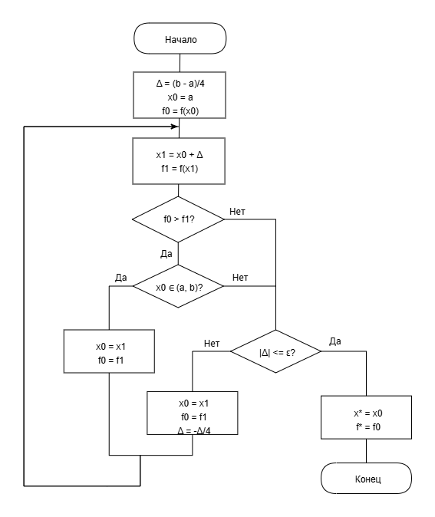

Текст программы представлен на Листинге 1

Листинг 1

|  |
| --- |
| function lab21()  clc();  debugFlg = 1;  delayS = 0.6;  a = 0;  b = 1;  eps = 0.01;  fplot(@f, [a, b]);  hold on;    [xStar, fStar] = bitwiseSearch(a, b, eps, debugFlg, delayS);  scatter(xStar, fStar, 'r', 'filled');  end  function [x0, f0] = bitwiseSearch(a, b, eps, debugFlg, delayS)  i = 0;  delta = (b - a) / 4;  x0 = a;  f0 = f(x0);  while 1  i = i + 1;  x1 = x0 + delta;  f1 = f(x1);  if debugFlg  fprintf('№ %2d x\*=%.10f f(x\*)=%.10f\n', i, x1, f1);  plot(x1, f1, 'xk');  hold on;  pause(delayS);  end  if f0 > f1  x0 = x1;  f0 = f1;  if a < x0 && x0 < b  continue  else  if abs(delta) <= eps  break;  else  x0 = x1;  f0 = f1;  delta = -delta / 4;  end  end  else  if abs(delta) <= eps  break;  else  x0 = x1;  f0 = f1;  delta = -delta / 4;  end  end  end  i = i + 1;  if debugFlg  fprintf('№ %2d x\*=%.10f f(x\*)=%.10f\n', i, x0, f0);  fprintf('RESULT: x\*=%.10f f(x\*)=%.10f\n', x0, f0);  end  end  function y = f(x)  y = power(4 \* power(x,3) + 2 \* x \* x - 4 \* x + 2, sqrt(2)) + asin(1 / (-x \* x + x + 5)) + 5.0;  end |

**Результаты расчетов для задачи из индивидуального варианта.**

|  |  |  |  |  |
| --- | --- | --- | --- | --- |
| № п/п | ε | N | $$x^{*}$$ | $$f(x^{*})$$ |
| 1 | 0.01 | 21 | 0.4335937500 | 6.1464397418 |
| 2 | 0.0001 | 36 | 0.4345092773 | 6.1464314594 |
| 3 | 0.000001 | 51 | 0.4344997406 | 6.1464314585 |